Họ tên: Phan Anh Lộc Lớp: IT005.L12.KHCL.2 MSSV:19521766

Trang web 1: <http://gaia.cs.umass.edu/wireshark-labs/INTRO-wireshark-file1.html>

Trang web 2: truyenqq.com

Câu 1:

* Trang web 1: 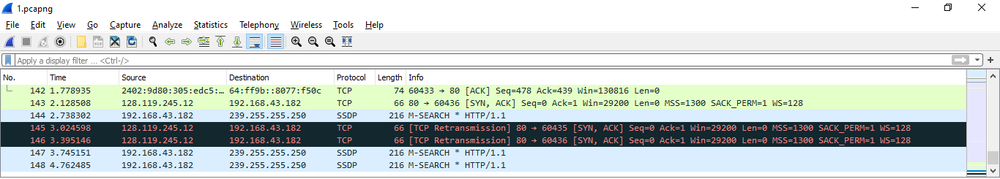

+ Tổng số tập tin: 148

+ Tổng thời gian: 4.72485 giây

* Trang web 2:



+ Tổng số tập tin: 2601

+ Tổng thời gian: 3.690775 giây

Câu 2:

* HTTP: là giao thức truyền tải siêu văn bản được sử dụng trong www dùng để truyền tải dữ liệu giữa Web server đến các trình duyệt Web và ngược lại



* TCP: Là một giao thức nằm trong tầng Transport của Bộ giao thức TCP/IP, có chức năng truyền dẫn dữ liệu và đảm bảo truyền dữ liệu tin cậy, các gói tin sẽ được gửi tới nơi nhận một cách toàn vẹn (không lỗi, không mất mát và đúng thứ tự)



* DNS: giúp liên kết với các trang thiết bị mạng cho các mục đích định vị và địa chỉ hóa các thiết bị trên Internet
* MDNS (DNS đa phương): là giao thức để liên kết một tên máy chủ với một địa chỉ IP mà không cần sử dụng DNS
* SSDP: được dùng để phát hiện dịch vụ mạng mà không cần tới sự trợ giúp của cấu hình dựa vào máy chủ như Dynamic Host Configuration Protocol (DHCP) và Domain Name System (DNS) và cấu hình mạng host tĩnh.



Câu 3:

* Trang web 1:



+ Thời gian: 0.300618 giây

* Trang web 2:



+ Thời gian: 0.24793 giây

Câu 4: Có. Ở hàng Line-based text data

Câu 5:

* Địa chỉ IP của gaia.cs.umass.edu là: 64:ff9b::0877:f50c
* Địa chỉ IP của máy đang sử dụng: 2402:9d80:305:edc5:1551:b27e:8f8f:7e57



* Địa chỉ IP của truyenqq.com là: 64:ff9b::abf4:2115



Câu 6:

* Đầu tiên trình duyệt gửi một phương thức GET/POST với giao thức HTTP (HTTP request) tới server.
* Sau đó server sẽ xem xét gói tin và phân tích, nếu tập tin yêu cầu là hợp lệ thì server sẽ trả lại header với status code là 200.
* Và cuối cùng khi máy tính nhận được gói tin, browser sẽ xuất ra những dữ liệu từ file HTML lên màn hình.

CÂU HỎI MỞ RỘNG:

* Địa chỉ IP được sử dụng để truyền dữ liệu từ mạng này sang mạng khác và dùng để xác định các máy được giao tiếp
* Có thể sử dụng **Command Prompt** dể tìm IP của máy tính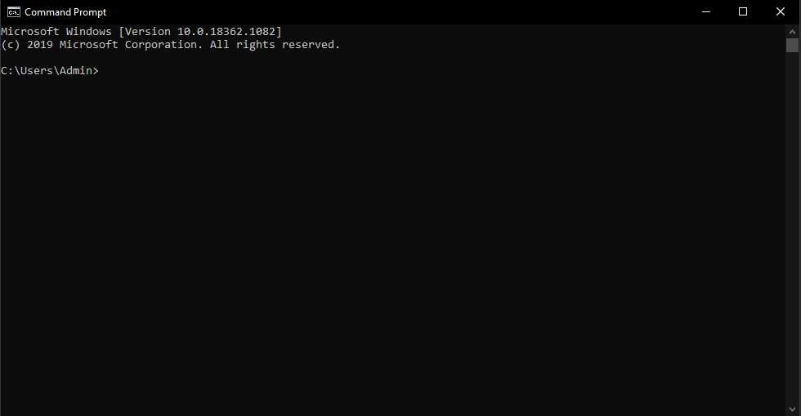
* Nhập **Ipconfig**

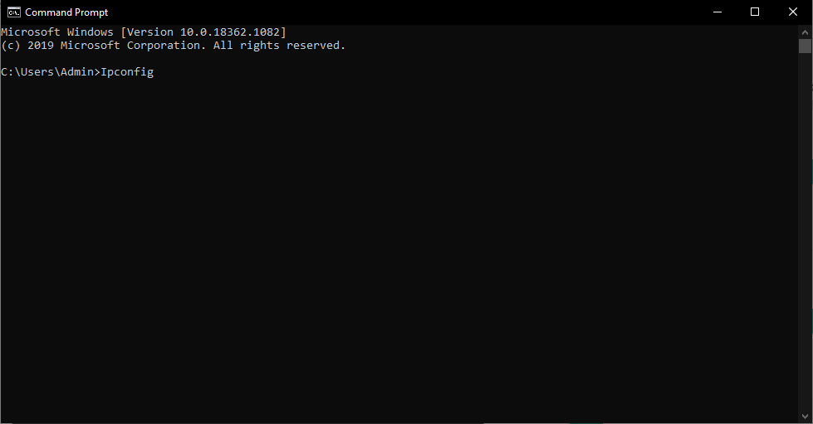

* Bấm enter sẽ hiện ra địa chỉ IP của máy tính

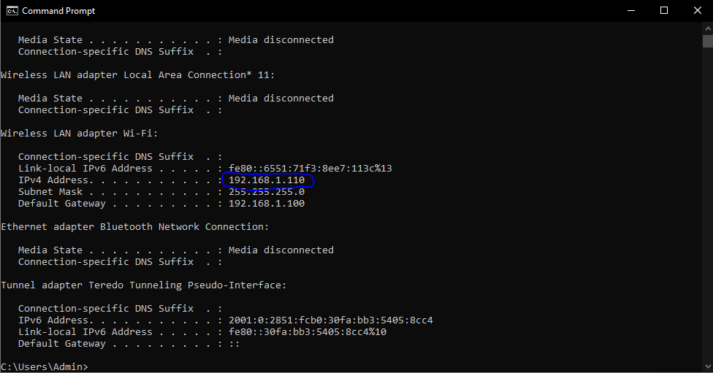

* Để có thể xem được địa chỉ IP của một trang web nào đó (ở đây là truyenqq.com), ta dùng lệnh **ping + tên trang web**
* 